|  |  |  |  |
| --- | --- | --- | --- |
| **ASIGNATURA: ED.FISICA** | **GRADO: 2** | **PERIODO: II** | **FECHA:** |

**NOMBRE DEL ESTUDIANTE:**

**_____________________________________________________________________**

**MOTRICIDAD**

1. **UTILIZAR DOS HOJAS CUADERNO, UNA PARA LA MANO DERECHA Y OTRA PARA LA MANO IZQUIERDA**
2. **CON LA MANO DERECHA HARAN UN DIBUJO DE LO QUE MAS LE GUSTARA DE LA ACTIVIDAD Y LO COLOREARAS DE FORMA CREATIVA.**
3. **CON LA MANO IZQUIERDA ESCRIBIRAS QUE FUE LO QUE MAS TE GUSTO DEL DIBUJO.**
4. **ES IMPORTANTE QUE LO HAGAN DESPACIO CON LA MANO QUE NO ES DOMINANTE.**

**ACTIVIDAD LA PESCA**

**MATERIALES:**

* **TAPAS O ELEMENTOS**
* **VALDE**
* **AGUA**
* **DOS PALOS**

**DESCRIPCION**

**EN UN RECIPIENTE LLENALO DE AGUA Y ELEMENTOS PEQUEÑOS O TAPAS DALE AL ESTUDIANTE DOS PALOS PARA QUE EL LOS PUEDA PESCAR. ES IMPORTANTE QUE SEAN VARIOS ELEMENTOS, AYUDARA A TRABAJAR SU MOTRICIDAD FINA Y LA**

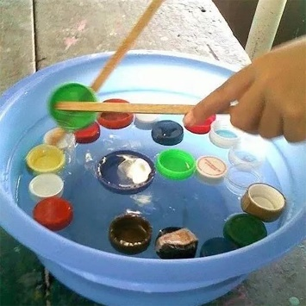

**RECOMENDACIONES IMPORTANTES**

* **EN LA PARTE PRACTICA SE GRABARA UN VIDEO EN DONDE LOS ESTUDIANTES ESTÉN EN COMPAÑÍA DE SUS PADRES HACIENDO ACTIVIDAD FÍSICA, CREAR UNA CUENTA EN YOUTUBE SUBIRLO Y EL LINK ENVIARLO A MI ÚNICO CORREO edufisicacas2020@gmail.com (EN EL ASUNTO PONER NOMBRE MATERIA Y GRADO) JUNTO CON LAS EVIDENCIAS DEL TRABAJO ESCRITO(WORD),**
* **DAR EN EL VIDEO DE ESTA FORMA**
* 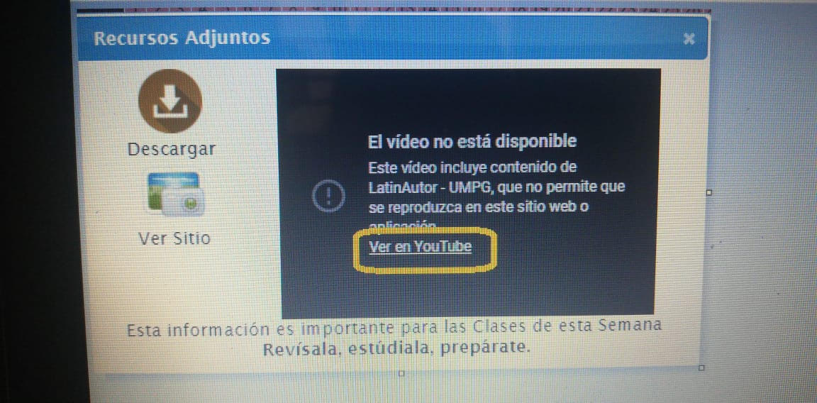

**FECHA ENTREGA MAXIMA**

**MIERCOLES 22 DE ABRIL**

**HORA: 2:00 PM**